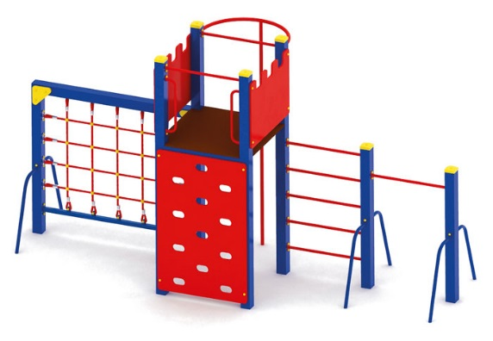 | Спортивный комплекс 0737  Размер не менее: длина – 4700 мм., ширина – 1520 мм., высота – 2500 мм.  Изделие предназначено для детей в возрасте от 7 лет. Способствует развитию и укреплению мышечной системы, тренировки вестибулярного аппарата, ориентировки в пространстве.  Конструкция должна состоят из следующих элементов:  - башня, имеет размеры не менее: длина – 1000 мм., ширина – 1000 мм., высота – 2500 мм, с лицевой стороны на башню имеется подъем, выполненный, в виде скалодрома, имеет размеры не менее: высота – 1500 мм., ширина – 950 мм., подъем оборудован ручками, изготовленными их металлической трубы, диаметром не менее 26,8 мм., с тыльной части башня должна быть оборудована шестом, вынесен на расстояние не более 550 мм., от края башни, изготовлен из металлической трубы, диаметром не менее 33,5 мм. В башне на уровне не менее 1600 мм., имеется площадка, пол площадки изготовлен из нескользящей ламинированной фанеры, толщиной не менее 18 мм. Ограждения башни изготовленны из влагостойкой фанеры, толщиной не менее 18 мм.  - с правой стороны башни должна быть сетка для лазанья, размерами не менее: высота – 1230 мм., ширина – 1600 мм., изготовленный из пропиленового каната, диаметром не менее 16 мм., со стальным/полипропиленовым сердечником, перекрестия канатов зафиксированы пластиковыми соединительными элементами цилиндрической формы, крепежные элементы пропиленовой сетки представляют собой петлю с коушем, обжатую алюминиевой втулкой. Расстояние между канатами должно быть не менее 230 мм. Канат должен быть предназначен для детских игровых площадок, сплетен из 6-ти прядей. Каждая прядь состоит из металлической сердцевины (канатная оцинкованная проволока) с обкаткой мультифиламентным полипропиленом, стабилизированным против ультрафиолетового излучения.  - с левой стороны башни имеется шведская стенка, размерами не менее: ширина –800 мм., высота – 1500 мм., от уровня земли, поперечины изготовлены из металлической трубы, диаметром не менее 26,8 мм., расстояние между перекладинами должно составлять не менее 230 мм.  - слева от шведской стенки расположен турник, размерами не менее: ширина – 1000 мм., высота – 1300 мм. Перекладина изготовлена из металлической трубы, диаметром не менее 26,8 мм.  Для придания конструкции дополнительной жесткости должны быть предусмотрены опоры на столбах, изготовленные из металлической трубы, диаметром не менее 33,5 мм.  Используемая фанера должна быть водостойкой фанерой, марки ФСФ, из лиственных пород.  При изготовлении несущих конструкций (столбов) должна быть использована технология склейки под прессом нескольких слоев древесины.  Деревянные детали должны быть тщательно отшлифованы, кромки закруглены и окрашены яркими двухкомпонентными красками, стойкими к сложным погодным условиям, истиранию, действию ультрафиолета и специально предназначенными для применения на детских площадках, крепеж оцинкован, верхние торцы стоек из бруса защищены от осадков специально предназначенными для этого пластиковыми крышками.  Металлические элементы окрашены яркими порошковыми красками с предварительной антикоррозийной обработкой. Выступающие гайки и болтовые соединения должны закрываться пластиковыми заглушками.  Обязательно наличие закладных деталей для монтажа, изготовленных из: труба металлическая диаметром не менее 48 мм., сталь листовая, толщиной не менее 3 мм.

